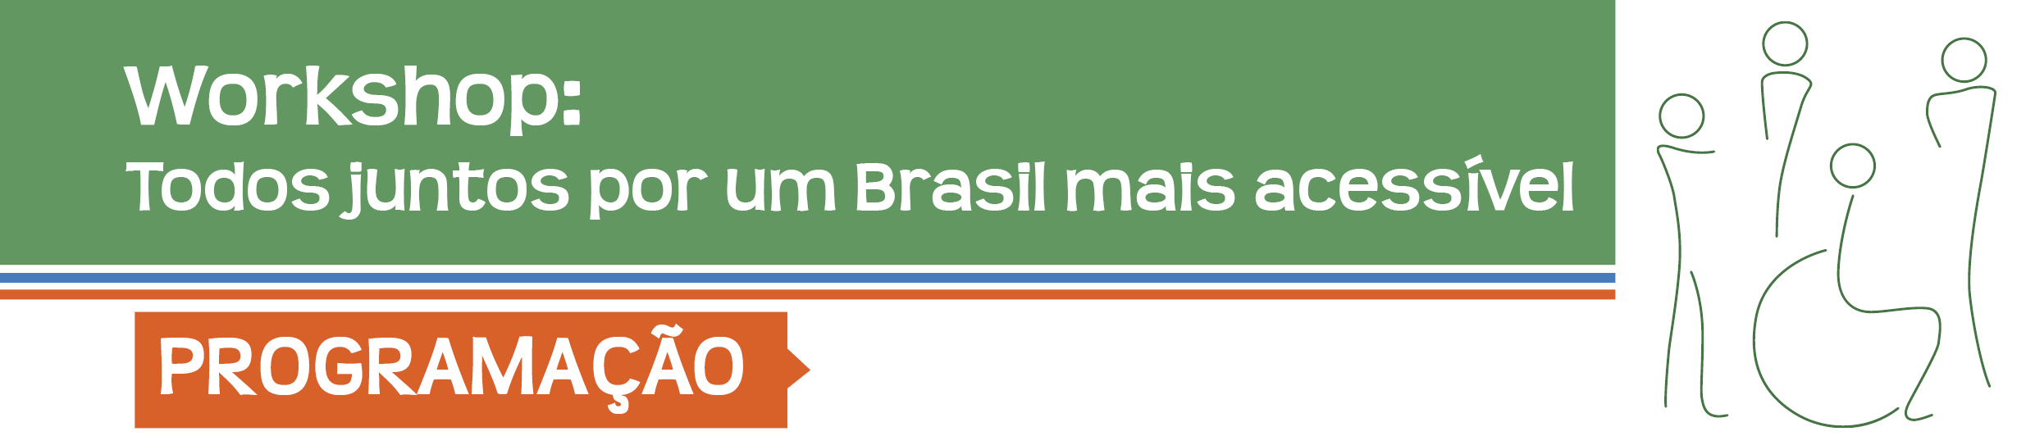
28 e 29 de agosto de 2014

Quinta-feira | 28/8/2014
17h - Abertura
Márcio José Cordeiro Fahel
Procurador-Geral de Justiça do Estado da Bahia
Jarbas Soares Júnior
Conselheiro do Conselho Nacional do Ministério Público
Palestra Acessibilidade e o Controle Externo
Dr. Sérgio Ricardo Costa Caribé
Membro do Ministério Público junto ao Tribunal de Contas da União

Sexta-feira | 29/8/2014
8h00 - Acessibilidade e Atendimento Prioritário
Rebecca Monte Nunes Bezerra
Maria Bernadete Lula de Menezes Cruz
Ana Carolina Coutinho Ramalho Cavalcanti

11h30 - Concurso Público
Maria Aparecida Gugel

12h30 – Almoço

14h - Interdição Parcial
Maria Aparecida Gugel

14h - Reunião com as equipes técnicas
Maria Bernadete Lula de Menezes Cruz

15h00 - Educação Inclusiva
Rebecca Monte Nunes Bezerra

16h - Plenária
Resolução do CNMP nº 81/2012
Diretores Gerais dos MPEs

17h - Debates e Encerramento

Inscrições : por e-mail: nucleoacessibilidade@cnmp.mp.br
Obs. Será expedido certificado pelo CNMP.

Local: Auditório da Procuradoria-Geral de Justiça do Estado da Bahia
5ª Avenida, nº 750- Centro Administrativo da Bahia
Salvador-BA

Realização:

CNMP/NEACE – Núcleo de Atuação Especial em Acessibilidade e GT 7
Comissão de Defesa dos Direitos Fundamentais (CDDF)
Jarbas Soares Júnior – Conselheiro Presidente
Maria Aparecida Gugel – Membro Auxiliar e Coordenadora do NEACE
Rebecca Monte Nunes Bezerra – Promotora de Justiça do RN – Membro Colaborador
Ana Carolina Coutinho Ramalho Cavalcanti – Promotora de Justiça da Paraíba- Membro Colaborador
Maria Bernadete Lula de Menezes Cruz – Arquiteta – Colaboradora Eventual

Membros do GT 7 (CDDF):

Maria Aparecida Gugel
Rebecca Monte Nunes Bezerra
Ana Carolina Coutinho Ramalho Cavalcanti
Eugênia Augusta Gonzaga – Procuradora da República em São Paulo



